Abymes, le 12 mars 2019 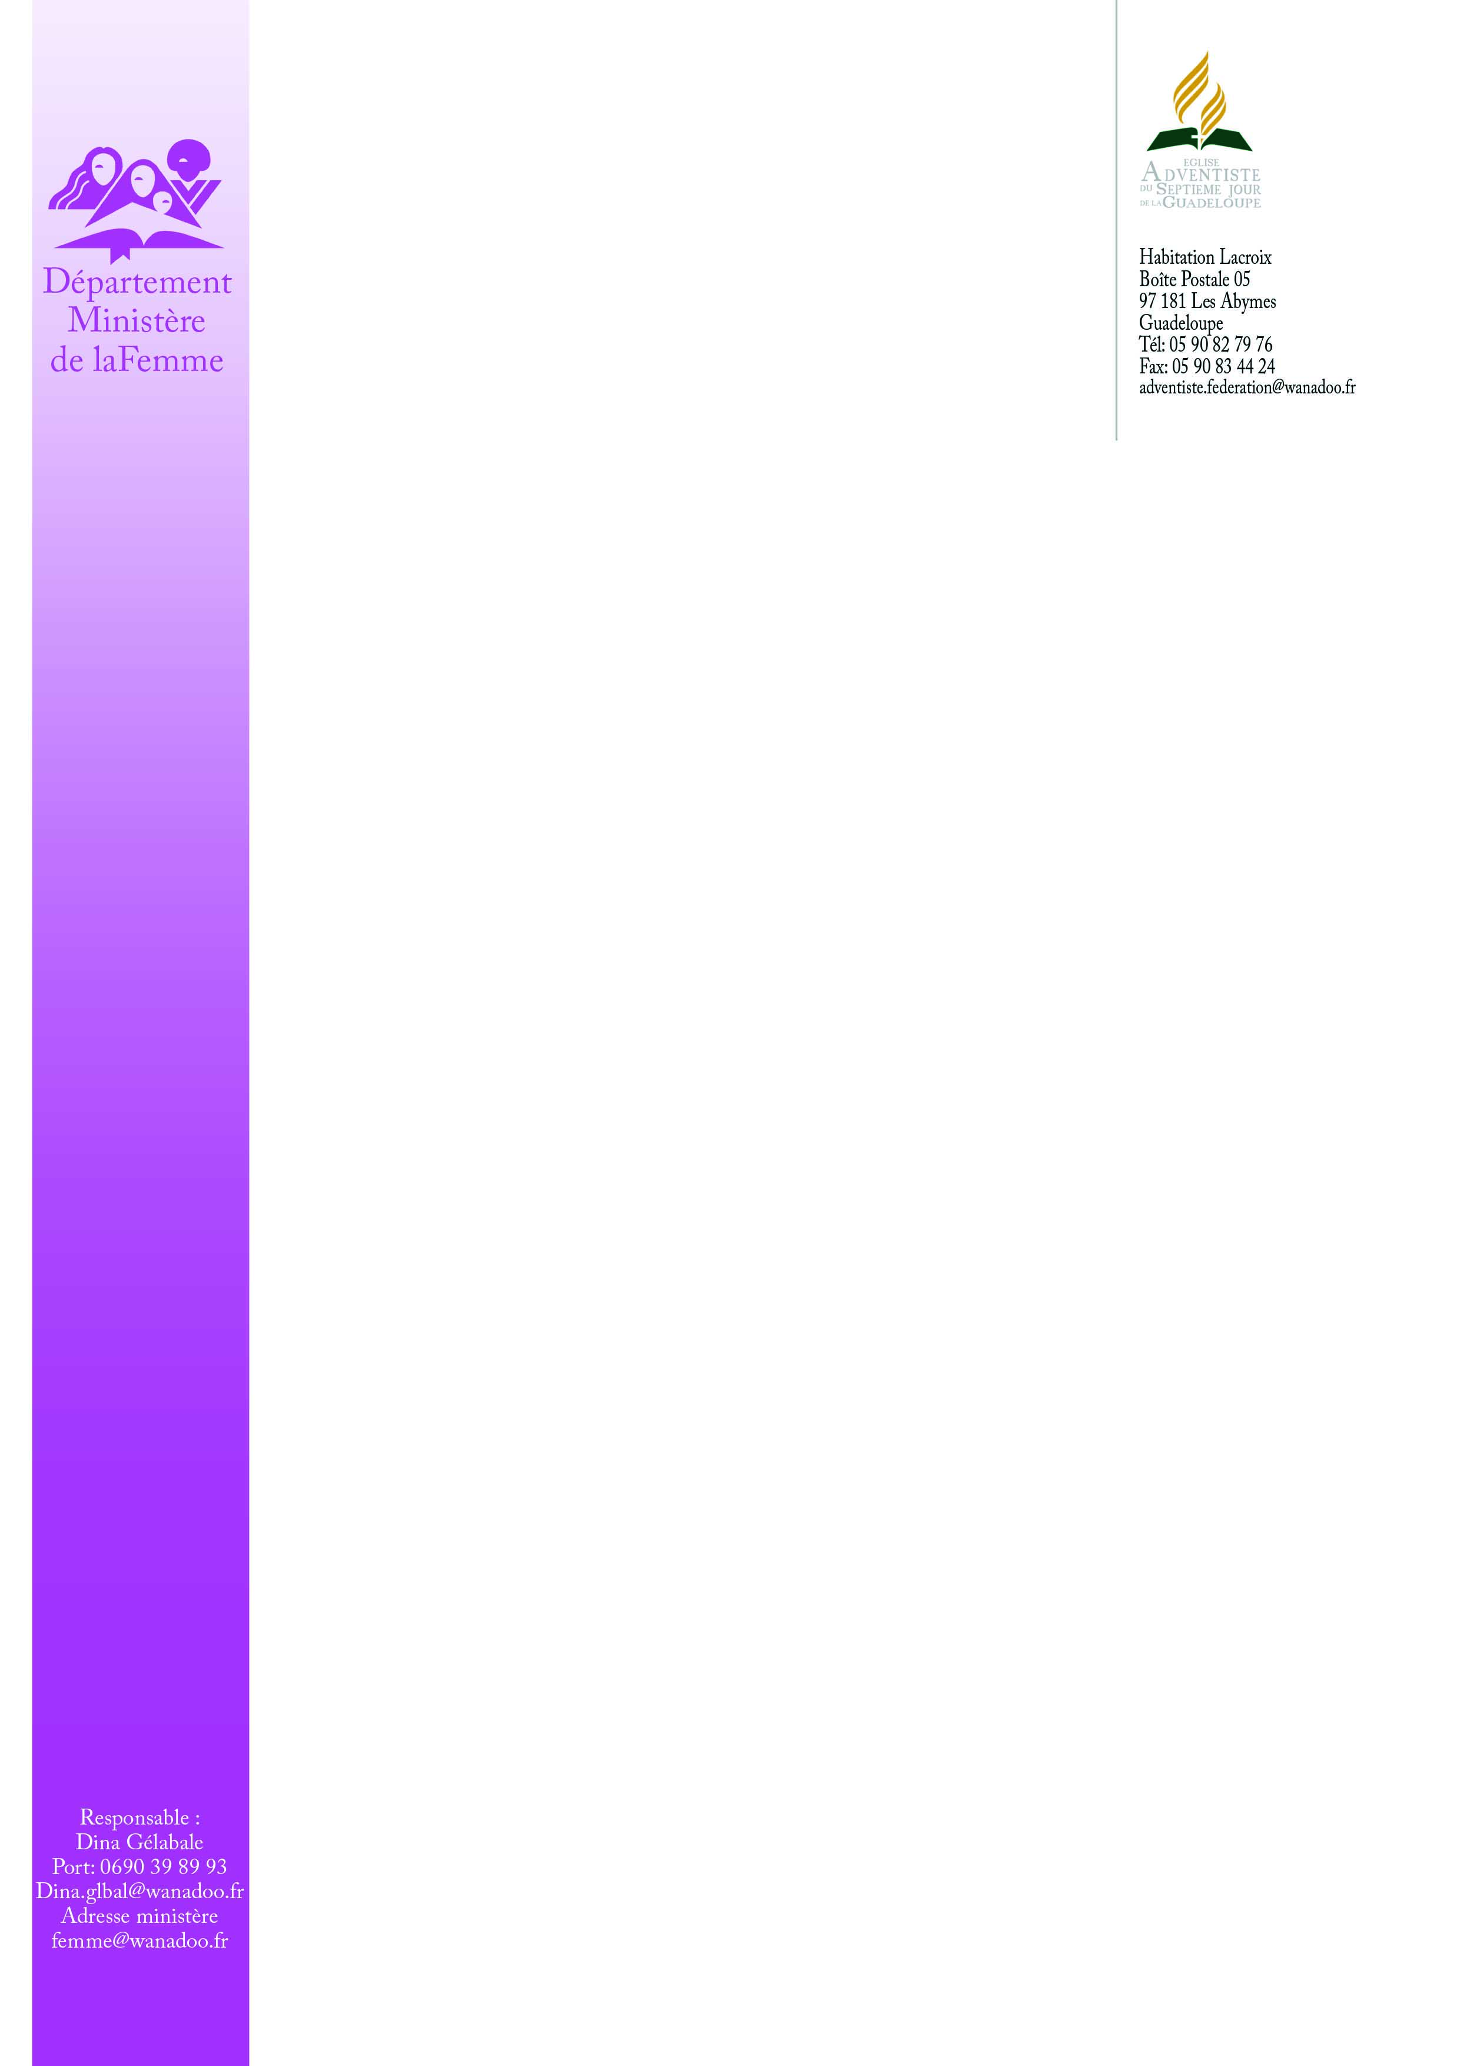

A l’attention des
- Responsables Ministère de la Femme
- Pasteurs & prédicateurs autorisés
- Anciens

Objet : Pack cadeau Fête des Mères 2019

Chères ambassadrices,
Chers frères, chères sœurs,

Comme les années précédentes, nous sommes en mesure de vous proposer le pack-cadeau à offrir à l’occasion de la fête des mères, qui cette année sera le dimanche 26 mai.
N’oublions pas que ce pack a un objectif missionnaire « connecte et partage ». Il est donc destiné en priorité à nos amies, collègues, voisines, médecin, dentiste, pharmacienne…..
Nous vous invitons à profiter de la journée de prière des femmes le 16 mars pour en faire la promotion dans votre section locale. Passez vos commandes le plus tôt possible et avant le 30 avril.
Nous voulons éviter d’être débordés à la veille de l’Assemblée Générale qui se tiendra à la même période. Nous comptons sur votre compréhension et votre promptitude. Les affiches indiquant le contenu et le coût sont disponibles ainsi que les bons de commande. Veuillez consulter le site fédéral www. adventiste-gp.org.
Vous avez aussi la possibilité de faire vos réservations en adressant vos bons de commande par mail à l’adresse suivante : adventistegpe.mifem@gmail.com.
Merci d’honorer vos commandes et de les récupérer à temps.
BONNE JOURNEE DE PRIERE DES FEMMES (sabbat 16 mars 2019)
Engageons-nous ensemble à devenir un peuple de prière
Fraternellement en Jésus-Christ

Dina GELABALE
Responsable du Ministère de la femme

